__09__ __19__

(месяц) (номер)

ВЕСТНИК

МУНИЦИПАЛЬНЫХ ПРАВОВЫХ АКТОВ

Подгоренского сельского поселения Калачеевского муниципального района Воронежской области

15.09.2015 г.

Учредитель:

Совет народных депутатов

Подгоренского сельского поселения Калачеевского муниципального района Воронежской области

**Российская Федерация**

**АДМИНИСТРАЦИЯ**

**ПОДГОРЕНСКОГО СЕЛЬСКОГО ПОСЕЛЕНИЯ**

**КАЛАЧЕЕВСКОГО МУНИЦИПАЛЬНОГО РАЙОНА**

**ВОРОНЕЖСКОЙ ОБЛАСТИ**

**ПОСТАНОВЛЕНИЕ**

от 15 сентября 2015 г. № 50

с. Подгорное

**Об утверждении положения о формировании муниципального задания на оказание муниципальных услуг (выполнение работ) в отношении муниципальных учреждений Подгоренского сельского поселения**

В соответствии с пунктами 3 и 4 статьи 69.2 Бюджетного кодекса Российской Федерации, подпунктом 2 пункта 7 статьи 9.2 Федерального закона от 12.01.1996 г. № 7-ФЗ «О некоммерческих организациях» и подпунктом 2 части 5 статьи 4 Федерального закона от 03.11.2006 г. № 174-ФЗ «Об автономных учреждениях» администрация Подгоренского сельского поселения Калачеевского поселения Воронежской области

**п о с т а н о в л я е т** :

1. Утвердить прилагаемое Положение о формировании муниципального задания на оказание муниципальных услуг (выполнение работ) в отношении муниципальных учреждений Подгоренского сельского поселения (далее соответственно - муниципальное задание, Положение) согласно приложению.

2. Настоящее постановление подлежит опубликованию в Вестнике муниципальных правовых актов Подгоренского сельского поселения Калачеевского поселения Воронежской области.

3. Контроль за исполнением настоящего постановления оставляю за собой.

**Глава Подгоренского  
сельского поселения С.Н. Комарова**

Приложение

к постановлению администрации Подгоренского сельского

поселения от 15.09.2015 г. № 50

**ПОЛОЖЕНИЕ**

**о формировании муниципального задания на оказание муниципальных услуг**

**(выполнение работ) в отношении муниципальных учреждений**

**Подгоренского сельского поселения**

**1. Общие положения**

1.1. Настоящее Положение устанавливает порядок формирования и финансового обеспечения выполнения муниципального задания на оказание муниципальных услуг (выполнение работ) (далее - муниципальное задание) бюджетными учреждениями Подгоренского сельского поселения, а также казенными учреждениями Подгоренского сельского поселения в случае принятия нормативного правового акта главных распорядителей средств бюджета поселения, в ведении которого находится казенное учреждения поселения о доведении до него муниципального задания.

1.2. Положение о формировании муниципального задания на оказание муниципальных услуг (выполнение работ) в отношении муниципальных учреждений Подгоренского сельского поселения применяется при формировании муниципального задания и расчете объема финансового обеспечения выполнения муниципального задания на 2016 год и на плановый период 2017 и 2018 годов.

**2. Формирование (изменение) муниципального задания**

2.1 Муниципальное задание формируется в соответствии с основными видами деятельности, предусмотренными учредительными документами муниципального учреждения, с учетом предложений муниципального учреждения, касающихся потребности в соответствующих услугах и работах, оцениваемых на основании прогнозируемой динамики количества потребителей услуг и работ, уровня удовлетворенности существующими объемом и качеством услуг и результатов работ и возможностей муниципального учреждения по оказанию услуг и выполнению работ, а также показателей выполнения муниципальным учреждением муниципального задания в отчетном финансовом году.

2.2 Муниципальное задание содержит показатели, характеризующие качество и (или) объем (содержание) муниципальной услуги (работы), определение категорий физических и (или) юридических лиц, являющихся потребителями соответствующих услуг, предельные цены (тарифы) на оплату соответствующих услуг физическими или юридическими лицами в случаях, если законодательством Российской Федерации предусмотрено их оказание на платной основе, либо порядок установления указанных цен (тарифов) в случаях, установленных законодательством Российской Федерации, порядок контроля за исполнением муниципального задания и требования к отчетности о выполнении муниципального задания.

Муниципальное задание формируется по форме согласно Приложению № 1 к настоящему Положению.

При установлении муниципальному учреждению муниципального задания на оказание нескольких муниципальных услуг (выполнение нескольких работ), муниципальное задание формируется из нескольких разделов, каждый из которых содержит требования к оказанию одной муниципальной услуги (выполнению одной работы).

При установлении муниципальному учреждению муниципального задания на оказание муниципальной услуги (услуг) и выполнение работы (работ) муниципальное задание формируется из 2 частей, каждая из которых должна содержать отдельно требования к оказанию муниципальной услуги (услуг) и выполнению работы (работ). Информация, касающаяся муниципального задания в целом, включается в 3-ю часть муниципального задания.

2.3 Муниципальное задание формируется в процессе формирования муниципального бюджета на очередной финансовый год и плановый период и утверждается не позднее 15 рабочих дней со дня утверждения главным распорядителям средств муниципального бюджета лимитов бюджетных обязательств на предоставление субсидии на финансовое обеспечение выполнения муниципального задания (далее - субсидия) в отношении:

а) казенных учреждений - главными распорядителями средств бюджета поселения, в ведении которых находятся казенные учреждения поселения (в случае принятия решения о применении нормативов затрат при расчете объема финансового обеспечения выполнения муниципального задания);

б) бюджетных или автономных учреждений - органами, осуществляющими функции и полномочия учредителя.

2.4 Муниципальное задание утверждается на срок, соответствующий установленному бюджетным законодательством Российской Федерации сроку формирования бюджета поселения.

В случае внесения изменений в показатели муниципального задания формируется новое муниципальное задание (с учетом внесенных изменений) в соответствии с положениями настоящего раздела.

2.5 Муниципальное задание формируется в соответствии с утвержденным главным распорядителем средств бюджета поселения, в ведении которого находятся казенные учреждения поселения, либо органом, осуществляющим функции и полномочия учредителя в отношении бюджетных или автономных учреждений поселения, ведомственным перечнем муниципальных услуг и работ, оказываемых (выполняемых) муниципальными учреждениями в качестве основных видов деятельности (далее - ведомственный перечень), сформированным в соответствии с базовыми (отраслевыми) перечнями государственных и муниципальных услуг и работ, утвержденными федеральными органами исполнительной власти в установленных сферах деятельности (далее - базовый (отраслевой) перечень).

2.6 Муниципальное задание и отчет о выполнении муниципального задания, формируемый согласно приложению № 2 размещаются в установленном порядке на официальном сайте в информационно-телекоммуникационной сети «Интернет» по размещению информации о государственных и муниципальных учреждениях (www.bus.gov.ru), а также могут быть размещены на официальных сайтах в информационно-телекоммуникационной сети «Интернет» главных распорядителей средств бюджета поселения, в ведении которых находятся казенные учреждения поселения, и органов, осуществляющих функции и полномочия учредителя в отношении бюджетных или автономных учреждений поселения, и на официальных сайтах в информационно-телекоммуникационной сети «Интернет» муниципальных учреждений.

**3. Финансовое обеспечение выполнения муниципального задания**

3.1. Объем финансового обеспечения выполнения муниципального задания рассчитывается на основании нормативных затрат на оказание муниципальных услуг, нормативных затрат, связанных с выполнением работ (в случае принятия органом местного самоуправления поселения, осуществляющего функции и полномочия учредителя бюджетных и автономных учреждений поселения или главного распорядителя средств бюджета поселения, в ведении которых находятся казенные учреждения поселения соответствующего решения), с учетом затрат на содержание недвижимого имущества и особо ценного движимого имущества, закрепленного за муниципальным учреждением или приобретенного им за счет средств, выделенных муниципальному учреждению учредителем на приобретение такого имущества, в том числе земельных участков (за исключением имущества, сданного в аренду или переданного в безвозмездное пользование) (далее - имущество учреждения), затрат на уплату налогов, в качестве объекта налогообложения по которым признается имущество учреждения.

3.2. Объем финансового обеспечения выполнения муниципального задания (R) определяется по формуле:

,

где:

 - нормативные затраты на оказание i-й муниципальной услуги, включенной в ведомственный перечень;

 - объем i-й муниципальной услуги, установленной муниципальным заданием;

 - нормативные затраты на выполнение w-й работы, включенной в ведомственный перечень;

 - размер платы (тариф и цена) за оказание i-й муниципальной услуги в соответствии с пунктом 30 настоящего Положения, установленный муниципальным заданием;

 - затраты на уплату налогов, в качестве объекта налогообложения по которым признается имущество учреждения;

 - затраты на содержание имущества учреждения, не используемого для оказания муниципальных услуг (выполнения работ) и для общехозяйственных нужд (далее - не используемое для выполнения муниципального задания имущество).

3.3. Нормативные затраты на оказание муниципальной услуги рассчитываются на единицу показателя объема оказания услуги, установленного в муниципальном задании, на основе определяемых в соответствии с настоящим Положением базового норматива затрат и корректирующих коэффициентов к базовым нормативам затрат (далее - корректирующие коэффициенты), с соблюдением общих требований к определению нормативных затрат на оказание муниципальных услуг, применяемых при расчете объема финансового обеспечения выполнения муниципального задания на оказание муниципальных услуг (выполнение работ) муниципальным учреждением в соответствующих сферах деятельности (далее - общие требования), утверждаемых федеральными органами исполнительной власти, осуществляющими функции по выработке государственной политики и нормативно-правовому регулированию в установленной сфере деятельности.

3.4. Значения нормативных затрат на оказание муниципальной услуги утверждаются в отношении:

а) казенных учреждений поселения - главным распорядителем средств бюджета поселения, в ведении которого находятся казенные учреждения поселения, в случае принятия им решения о применении нормативных затрат при расчете объема финансового обеспечения выполнения муниципального задания;

б) бюджетных или автономных учреждений поселения - органом, осуществляющим функции и полномочия учредителя,

3.5. Базовый норматив затрат на оказание муниципальной услуги состоит из базового норматива:

а) затрат, непосредственно связанных с оказанием муниципальной услуги;

б) затрат на общехозяйственные нужды на оказание муниципальной услуги.

3.6. Базовый норматив затрат рассчитывается исходя из затрат, необходимых для оказания муниципальной услуги, с соблюдением показателей качества оказания муниципальной услуги, а также показателей, отражающих отраслевую специфику муниципальной услуги (содержание, условия (формы) оказания муниципальной услуги), установленных в ведомственном перечне (далее - показатели отраслевой специфики), отраслевой корректирующий коэффициент при которых принимает значение, равное 1.

3.7. При определении базового норматива затрат применяются нормы материальных, технических и трудовых ресурсов, используемых для оказания муниципальной услуги, установленные нормативными правовыми актами Российской Федерации, а также межгосударственными, национальными (государственными) стандартами Российской Федерации, строительными нормами и правилами, санитарными нормами и правилами, стандартами, порядками и регламентами оказания государственных услуг в установленной сфере (далее - стандарты услуги).

3.8. В базовый норматив затрат, непосредственно связанных с оказанием муниципальной услуги, включаются:

а) затраты на оплату труда, в том числе начисления на выплаты по оплате труда работников, непосредственно связанных с оказанием муниципальной услуги, включая административно-управленческий персонал, в случаях, установленных стандартами услуги, включая страховые взносы в Пенсионный фонд Российской Федерации, Фонд социального страхования Российской Федерации и Федеральный фонд обязательного медицинского страхования, страховые взносы на обязательное социальное страхование от несчастных случаев на производстве и профессиональных заболеваний в соответствии с трудовым законодательством и иными нормативными правовыми актами, содержащими нормы трудового права (далее - начисления на выплаты по оплате труда);

б) затраты на приобретение материальных запасов и особо ценного движимого имущества, потребляемого (используемого) в процессе оказания муниципальной услуги с учетом срока полезного использования (в том числе затраты на арендные платежи);

в) иные затраты, непосредственно связанные с оказанием муниципальной услуги.

3.9. В базовый норматив затрат на общехозяйственные нужды на оказание муниципальной услуги включаются:

а) затраты на коммунальные услуги;

б) затраты на содержание объектов недвижимого имущества (в том числе затраты на арендные платежи);

в) затраты на содержание объектов особо ценного движимого имущества;

г) затраты на приобретение услуг связи;

д) затраты на приобретение транспортных услуг;

е) затраты на оплату труда с начислениями на выплаты по оплате труда работников, которые не принимают непосредственного участия в оказании муниципальной услуги, включая административно­ управленческий персонал, в случаях, установленных стандартами услуги;

ж) затраты на прочие общехозяйственные нужды.

3.10. В затраты, указанные в подпункте «а» пункта 17 настоящего Положения, включаются затраты в отношении имущества учреждения, используемого для выполнения муниципального задания и общехозяйственных нужд, в том числе на основании договора аренды (финансовой аренды) или договора безвозмездного пользования (далее - имущество, необходимое для выполнения муниципального задания) на оказание муниципальной услуги.

3.11. Значение базового норматива затрат на оказание муниципальной услуги утверждается органом местного самоуправления (учредителем бюджетных и автономных учреждений поселения и главным распорядителем казенных учреждений поселения) после согласования с финансовым отделом:

а) суммы затрат на оплату труда с начислениями на выплаты по оплате труда работников, непосредственно связанных с оказанием муниципальной услуги, включая административно-управленческий персонал, в случаях, установленных стандартами услуги;

б) суммы затрат на коммунальные услуги и содержание недвижимого имущества, необходимого для выполнения муниципального задания на оказание муниципальной услуги.

3.12. Корректирующие коэффициенты, применяемые при расчете нормативных затрат на оказание муниципальной услуги, состоят из территориального корректирующего коэффициента и отраслевого корректирующего коэффициента.

3.13. В территориальный корректирующий коэффициент включаются территориальный корректирующий коэффициент на оплату труда с начислениями на выплаты по оплате труда и территориальный корректирующий коэффициент на коммунальные услуги и на содержание недвижимого имущества.

Значение территориального корректирующего коэффициента утверждается органом, осуществляющим функции и полномочия учредителя в отношении бюджетных или автономных учреждений поселения, с учетом условий, обусловленных территориальными особенностями и составом имущественного комплекса, необходимого для выполнения муниципального задания, и рассчитывается в соответствии с общими требованиями.

3.14. Отраслевой корректирующий коэффициент учитывает показатели отраслевой специфики, в том числе с учетом показателей качества муниципальной услуги.

Значение отраслевого корректирующего коэффициента утверждается администрацией поселения в подведомственной сфере (учредителем бюджетных и автономных учреждений поселения и главным распорядителем казенных учреждений поселения).

3.15. Значения базовых нормативов затрат на оказание муниципальных услуг и отраслевых корректирующих коэффициентов подлежат размещению в установленном порядке на официальном сайте в информационно-телекоммуникационной сети «Интернет» по размещению информации о государственных и муниципальных учреждениях (www.bus.gov.ru).

3.16. Нормативные затраты на выполнение работы определяются при расчете объема финансового обеспечения выполнения муниципального задания в порядке, установленном органом, осуществляющим функции и полномочия учредителя в отношении бюджетных или автономных учреждений поселения, а также по решению главного распорядителя средств бюджета поселения, в ведении которого находятся казенные учреждения поселения, в случае принятия им решения о применении нормативов затрат при расчете финансового выполнения муниципального задания.

3.17. Нормативные затраты на выполнение работы рассчитываются на работу в целом или в случае установления в муниципальном задании показателей объема выполнения работы - на единицу объема работы. В нормативные затраты на выполнение работы включаются в том числе:

а) затраты на оплату труда с начислениями на выплаты по оплате труда работников, непосредственно связанных с выполнением работы, включая административно-управленческий персонал, в случаях, установленных стандартами услуги;

б) затраты на приобретение материальных запасов и особо ценного движимого имущества, потребляемых (используемых) в процессе выполнения работы с учетом срока полезного использования (в том числе затраты на арендные платежи);

в) затраты на иные расходы, непосредственно связанные с выполнением работы;

г) затраты на оплату коммунальных услуг;

д) затраты на содержание объектов недвижимого имущества, необходимого для выполнения муниципального задания (в том числе затраты на арендные платежи);

е) затраты на содержание объектов особо ценного движимого имущества и имущества, необходимого для выполнения муниципального задания;

ж) затраты на приобретение услуг связи;

з) затраты на приобретение транспортных услуг;

и) затраты на оплату труда с начислениями на выплаты по оплате труда, включая административно-управленческий персонал, в случаях, установленных стандартами услуги;

к) затраты на прочие общехозяйственные нужды.

3.18. Значения нормативных затрат на выполнение работ утверждаются органом, осуществляющим функции и полномочия учредителя в отношении бюджетных или автономных учреждений поселения, а также главным распорядителем средств бюджета поселения, в ведении которого находятся казенные учреждения поселения(в случае принятия им решения о применении нормативных затрат при расчете объема финансового обеспечения выполнения муниципального задания) после согласования с финансовым отделом.

3.19. В объем финансового обеспечения выполнения муниципального задания включаются затраты на уплату налогов, в качестве объекта налогообложения по которым признается имущество учреждения.

В случае если бюджетное или автономное учреждение поселения оказывает муниципальные услуги (выполняет работы) для физических и юридических лиц за плату (далее - платная деятельность) сверх установленного муниципального задания, затраты, указанные в абзаце первом настоящего пункта, рассчитываются с применением коэффициента платной деятельности, который определяется как отношение планируемого объема финансового обеспечения выполнения муниципального задания, исходя из объемов субсидии, полученной из бюджета поселения в отчетном финансовом году на указанные цели, к общей сумме, включающей планируемые поступления от субсидии на финансовое обеспечение выполнения муниципального задания и доходов платной деятельности, исходя из указанных поступлений, полученных в отчетном финансовом году (далее - коэффициент платной деятельности).

3.20. Затраты на содержание не используемого для выполнения муниципального задания имущества бюджетного или автономного учреждений поселения рассчитываются с учетом затрат:

а) на потребление электрической энергии в размере 10 процентов общего объема затрат бюджетного или автономного учреждения поселения в части указанного вида затрат в составе затрат на коммунальные услуги;

б) на потребление тепловой энергии в размере 50 процентов общего объема затрат бюджетного или автономного учреждения поселения в части указанного вида затрат в составе затрат на коммунальные услуги.

3.21. В случае если бюджетное или автономное учреждение поселения оказывает платную деятельность сверх установленного муниципального задания, затраты, указанные в пункте 27 настоящего Положения, рассчитываются с применением коэффициента платной деятельности.

Значения затрат на содержание не используемого для выполнения муниципального задания имущества бюджетного или автономного учреждения поселения утверждаются органом, осуществляющим функции и полномочия учредителя в отношении бюджетных или автономных учреждений поселения.

3.22. В случае если бюджетное или автономное учреждение поселения осуществляет платную деятельность в рамках установленного муниципального задания, по которому в соответствии с федеральными законами предусмотрено взимание платы, объем финансового обеспечения выполнения муниципального задания, рассчитанный на основе нормативных затрат (затрат), подлежит уменьшению на объем доходов от платной деятельности исходя из объема муниципальной услуги (работы), за оказание (выполнение) которой предусмотрено взимание платы, и среднего значения размера платы (цены, тарифа), установленного в муниципальном задании, органом, осуществляющим функции и полномочия учредителя в отношении бюджетных или автономных учреждений постановления, с учетом положений, установленных федеральными законами.

3.23 Нормативные затраты (затраты), определяемые в соответствии с настоящим Положением, учитываются в расчете субсидий на финансовое выполнение муниципального задания на оказание (выполнение) муниципальных услуг (работ) при формировании бюджета поселения на очередной финансовый год и плановый период и не могут приводить к превышению объема бюджетных ассигнований, предусмотренных законом о бюджете на соответствующий финансовый период.

3.24 Финансовое обеспечение выполнения муниципального задания осуществляется в пределах бюджетных ассигнований, предусмотренных в бюджете поселения на указанные цели.

Финансовое обеспечение выполнения муниципального задания бюджетным или автономным учреждением поселения осуществляется путем предоставления субсидии.

Финансовое обеспечение выполнения муниципального задания казенным учреждением поселения осуществляется в соответствии с показателями бюджетной сметы этого учреждения.

3.25. Уменьшение объема субсидии в течение срока выполнения муниципального задания осуществляется только при соответствующем изменении муниципального задания.

3.26. Субсидия перечисляется в установленном порядке на лицевой счет бюджетного учреждения поселения, открытый в УФК по Воронежской области.

Субсидия на финансовое обеспечение выполнения муниципального задания автономным учреждением поселения перечисляется в установленном порядке на счета, открытые в кредитных организациях или лицевые счета соответственно в территориальных органах Федерального казначейства.

3.27. Предоставление бюджетному учреждению поселения или автономному учреждению поселения субсидии в течение финансового года осуществляется на основании соглашения о порядке и условиях предоставления субсидии на финансовое обеспечение выполнения муниципального задания, заключаемого бюджетным учреждением поселения или автономным учреждением поселения и исполнительным органом муниципальной власти поселения, осуществляющим функции и полномочия учредителя бюджетного учреждения поселения или автономного учреждения поселения, в соответствии с формой, утверждаемой финансовым отделом.

3.28. Бюджетные и автономные учреждения, казенные учреждения поселения представляют соответственно органам, осуществляющим функции и полномочия учредителей в отношении бюджетных или автономных учреждений, главным распорядителям средств бюджета поселения, в ведении которых находятся казенные учреждения поселения, отчет о выполнении муниципального задания, предусмотренный приложением № 2 к настоящему Положению, в соответствии с требованиями, установленными в муниципальном задании.

3.29. Контроль за выполнением муниципального задания бюджетными и автономными учреждениями, казенными учреждениями осуществляют соответственно органы, осуществляющие функции и полномочия учредителя в отношении бюджетных или автономных учреждений, и главные распорядители средств бюджета поселения, в ведении которых находятся казенные учреждения поселения.

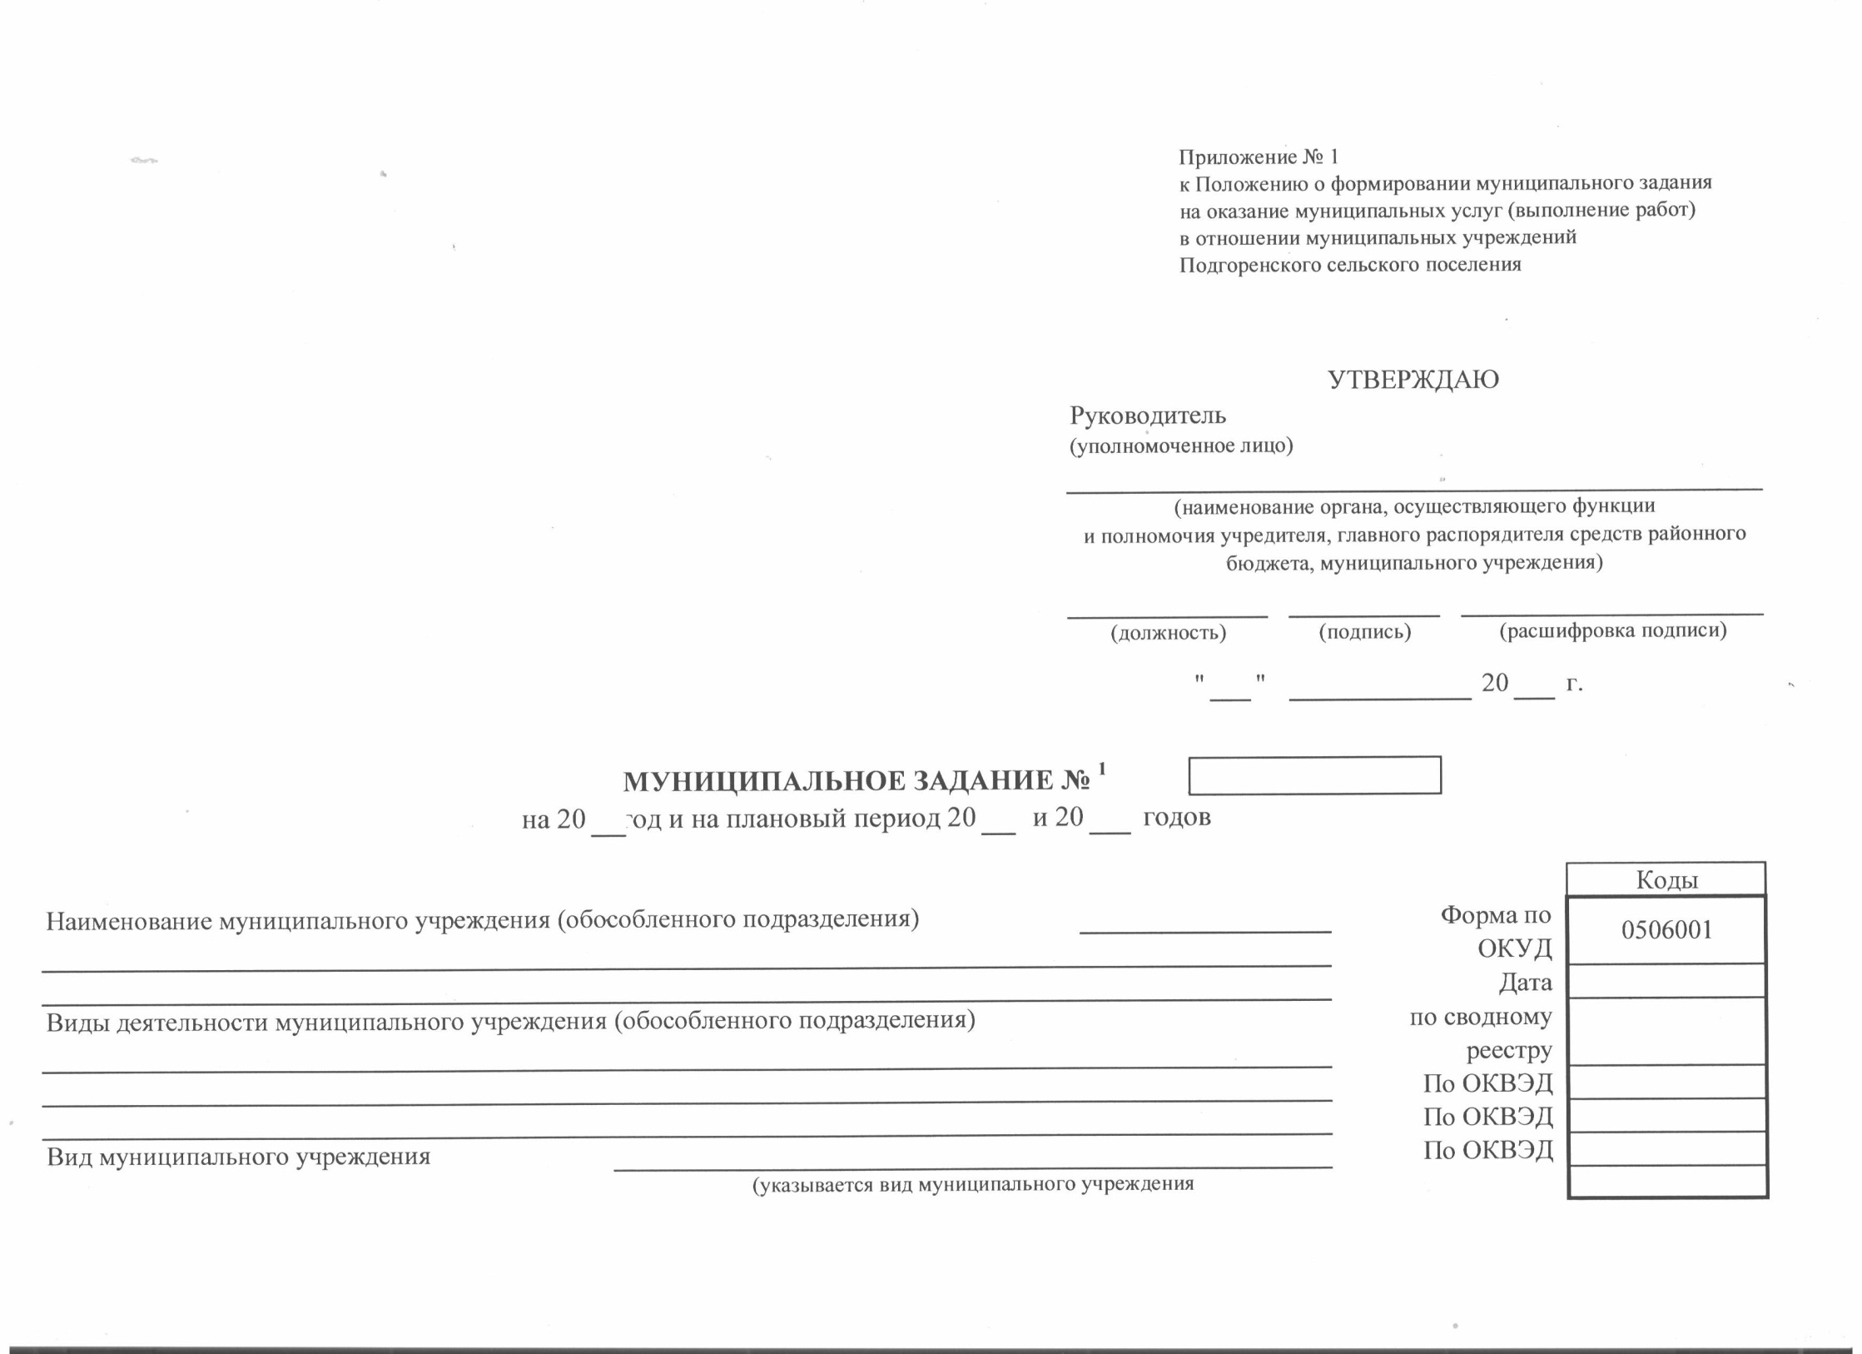

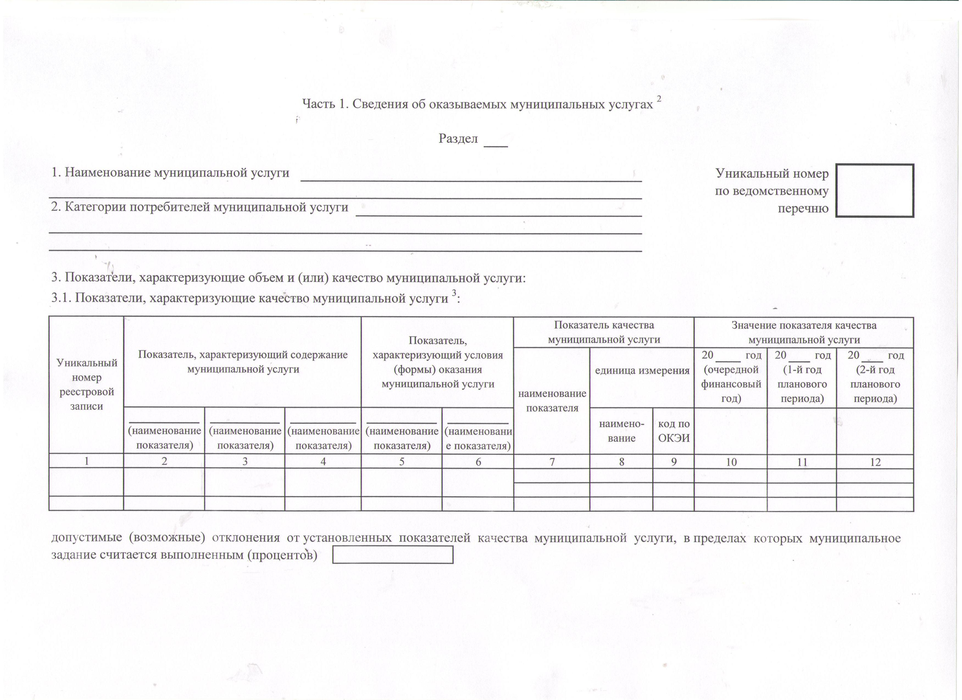

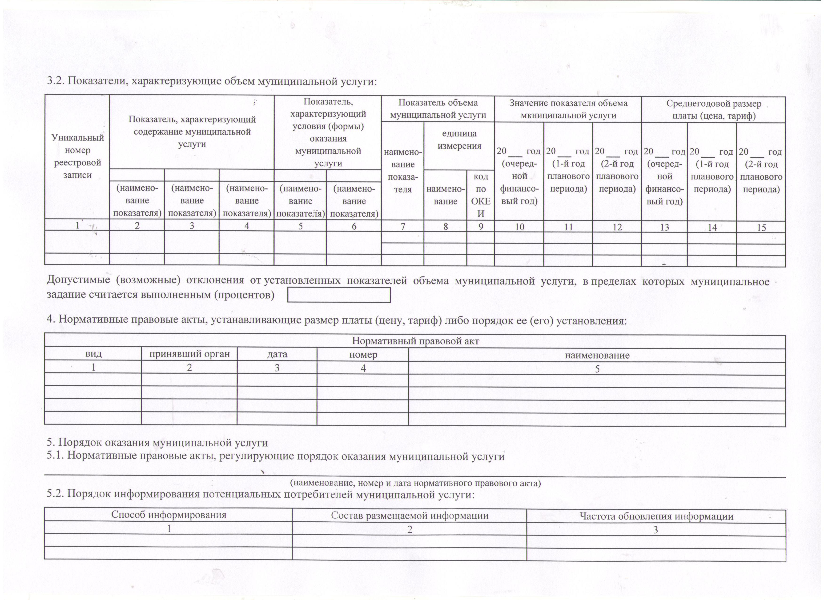

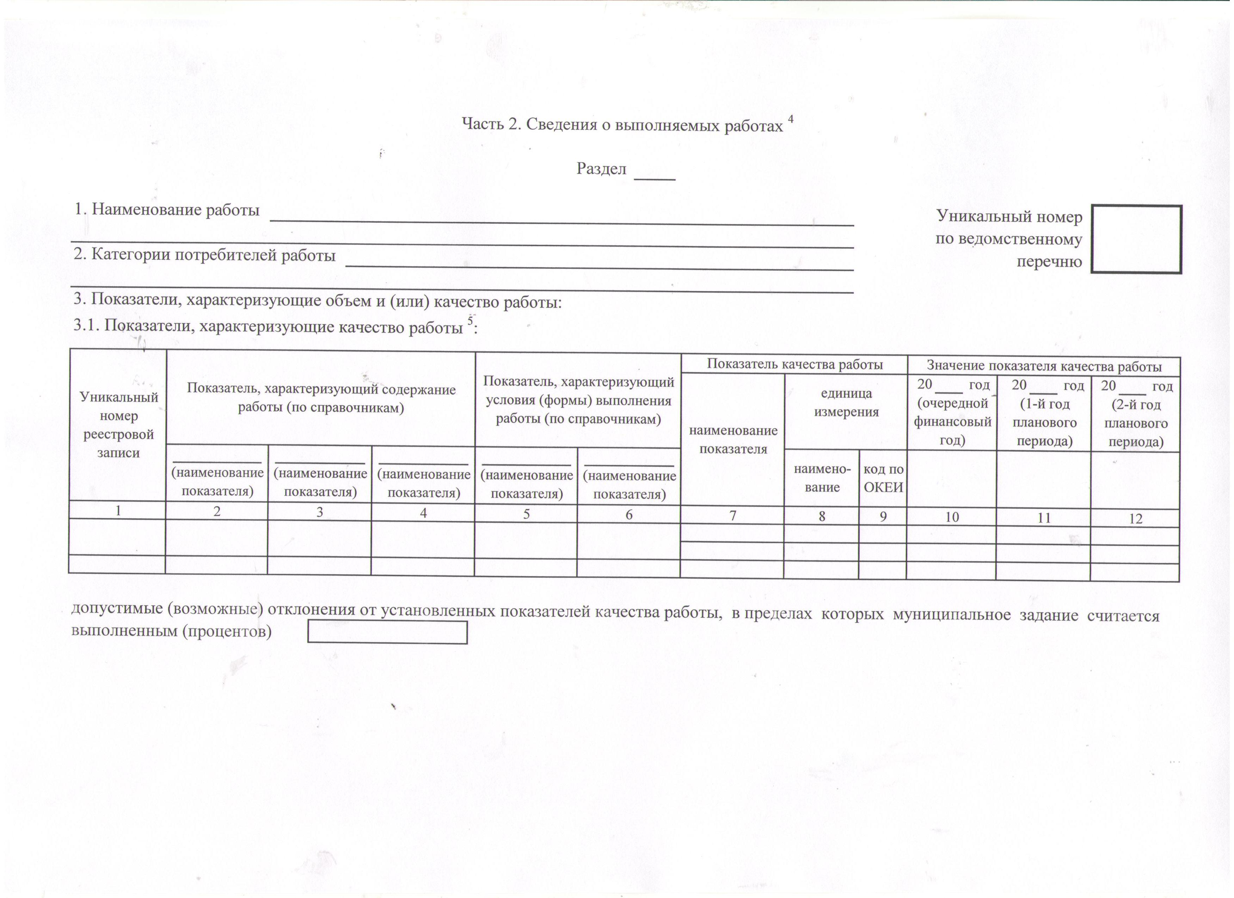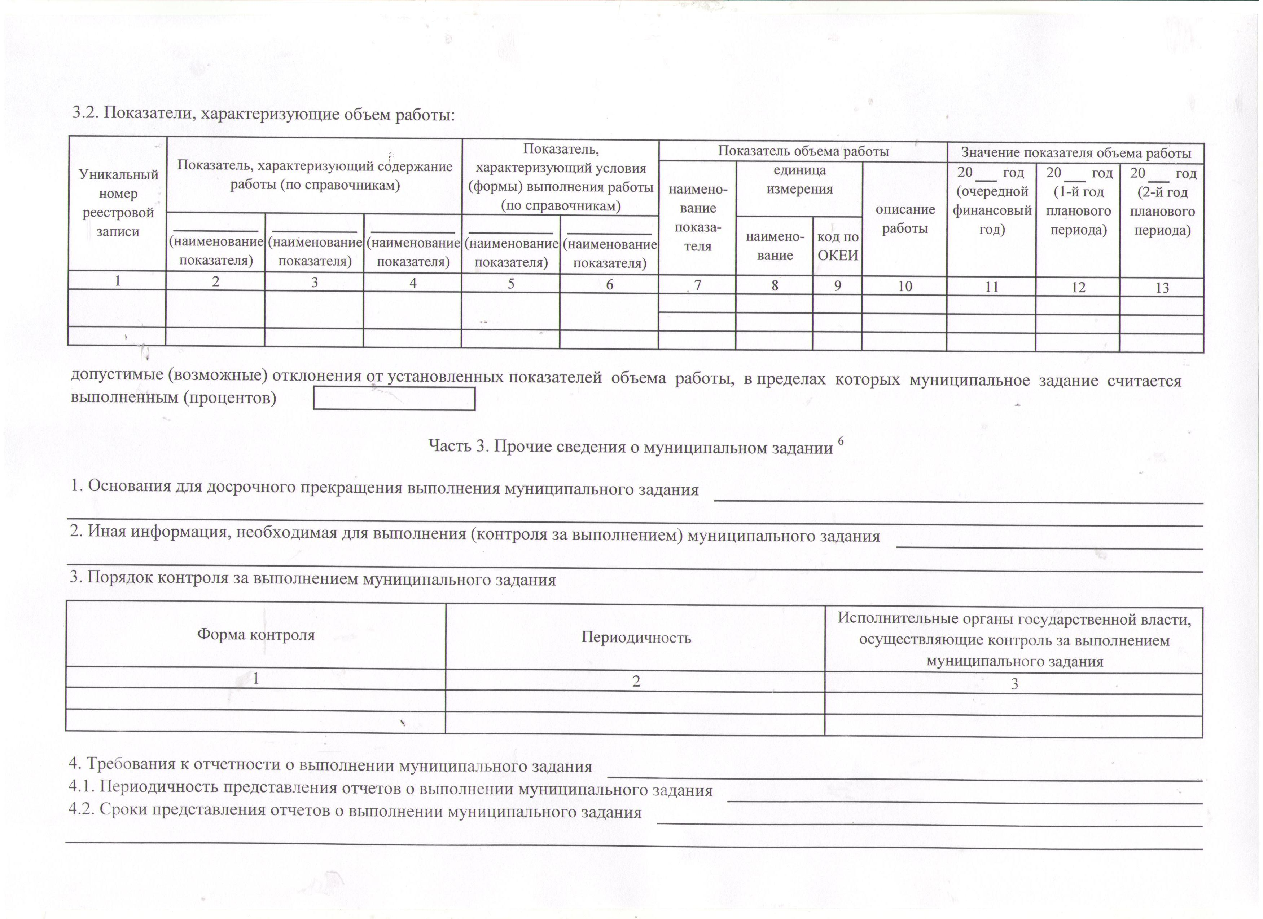

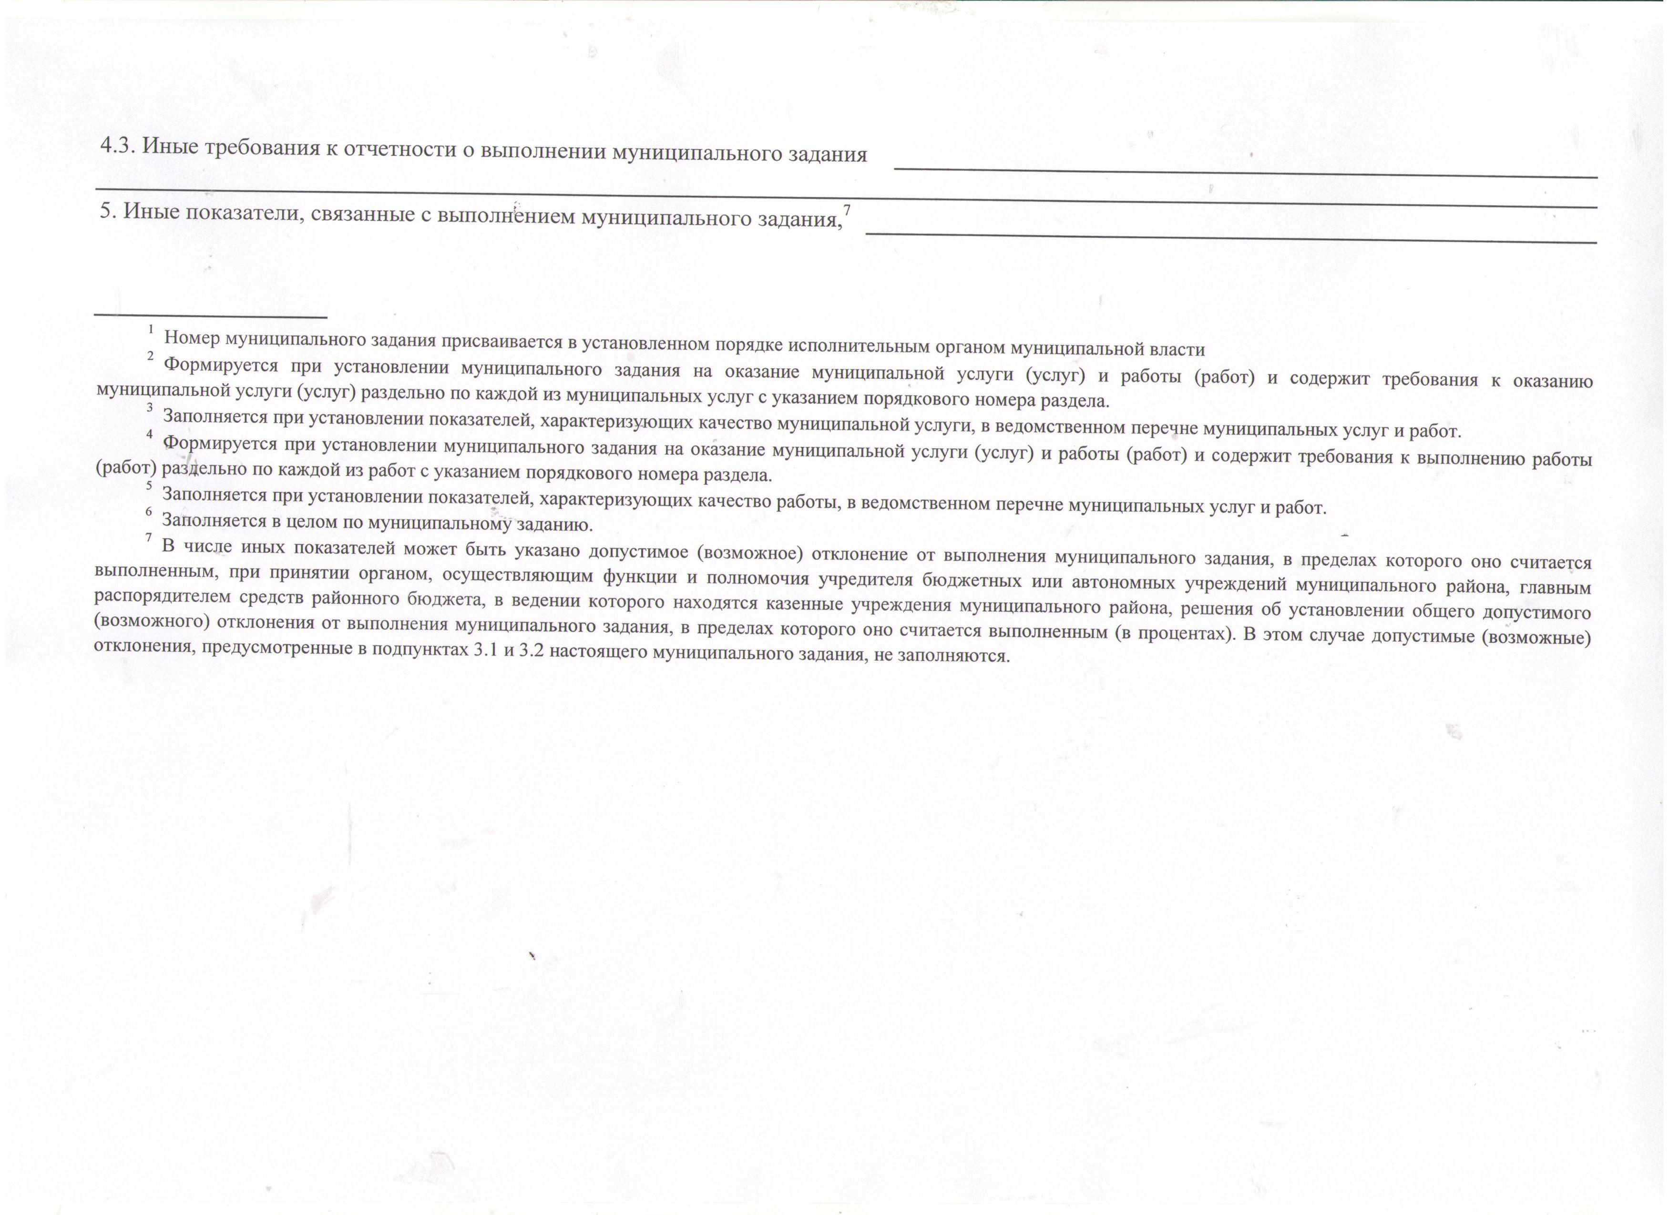

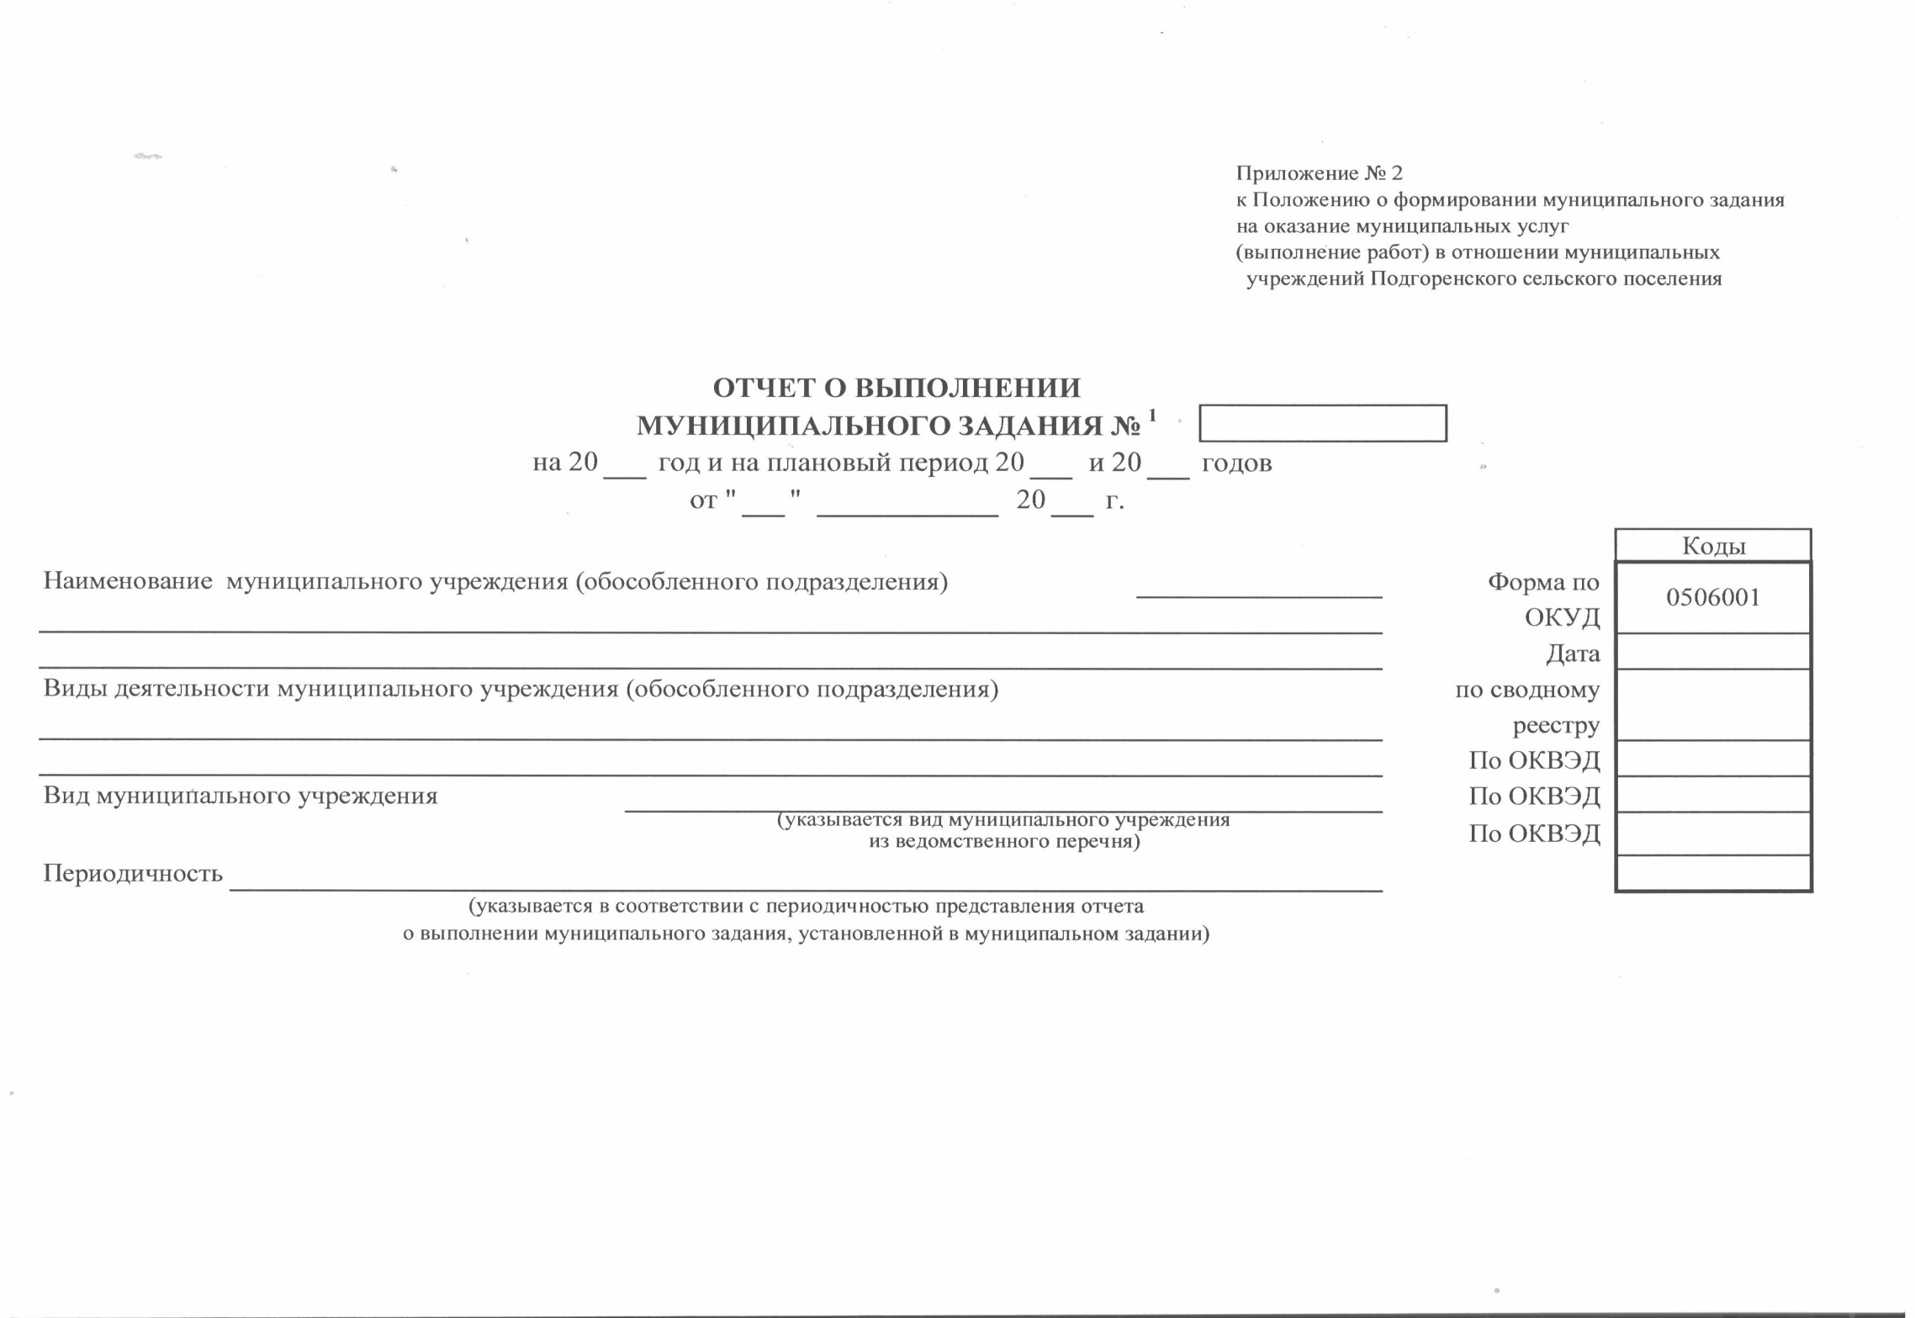

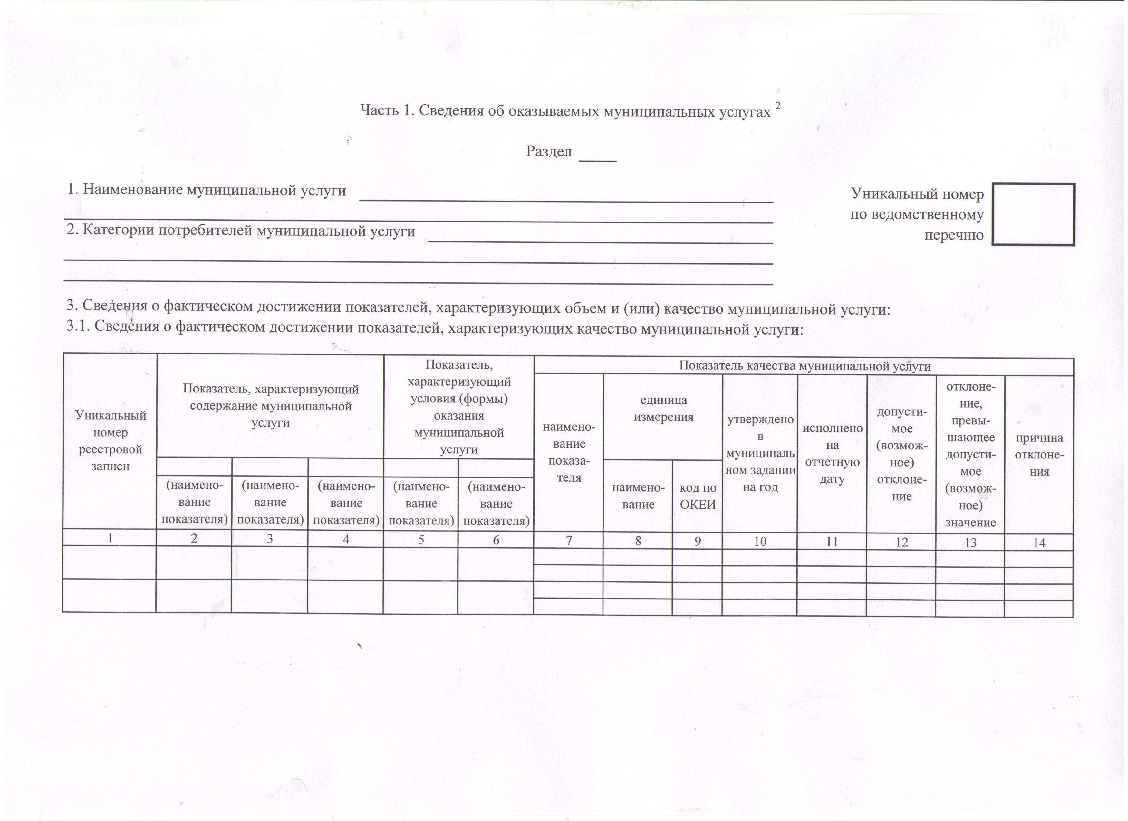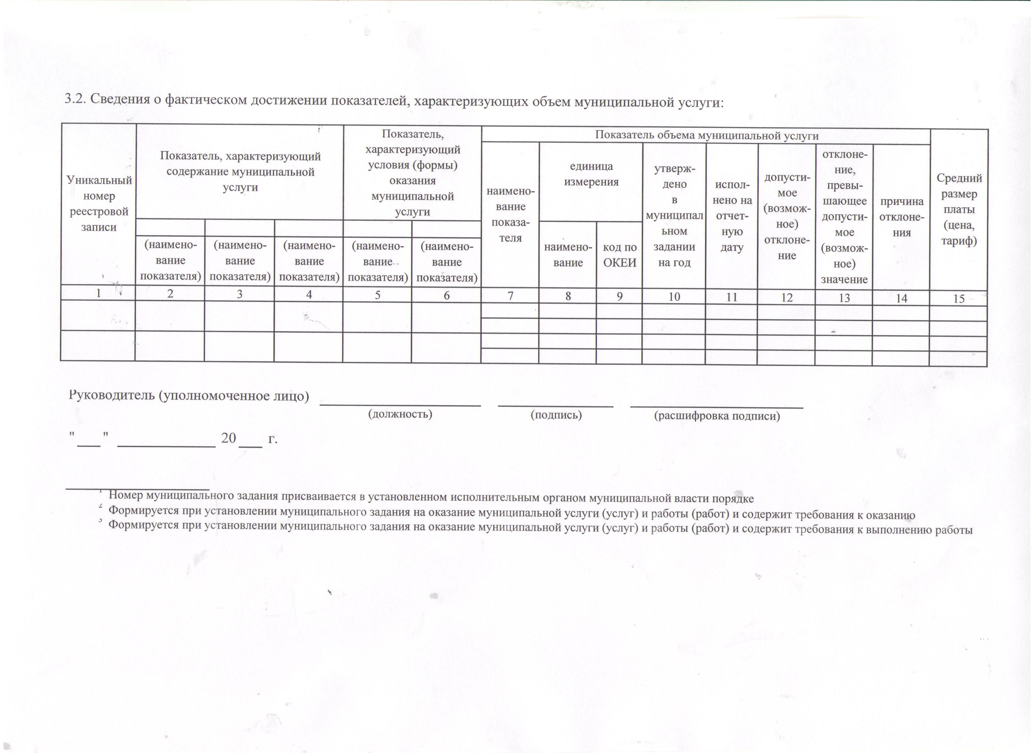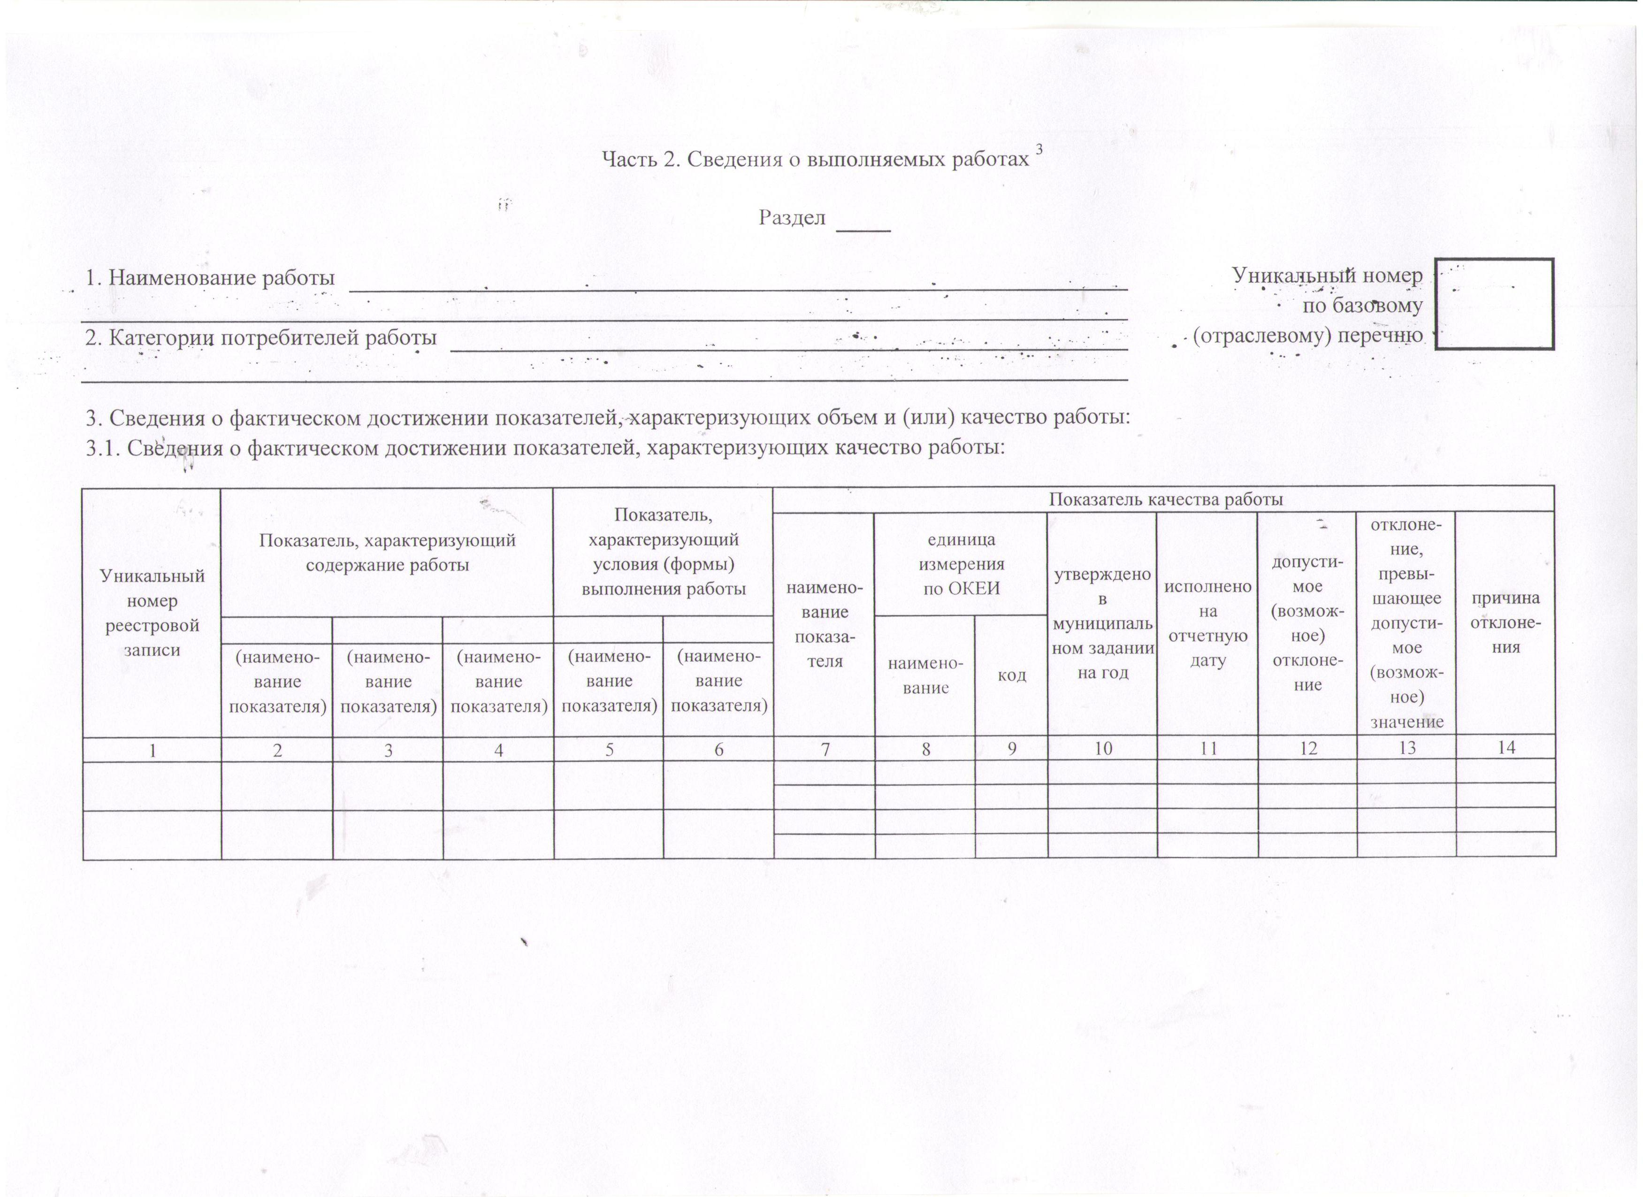

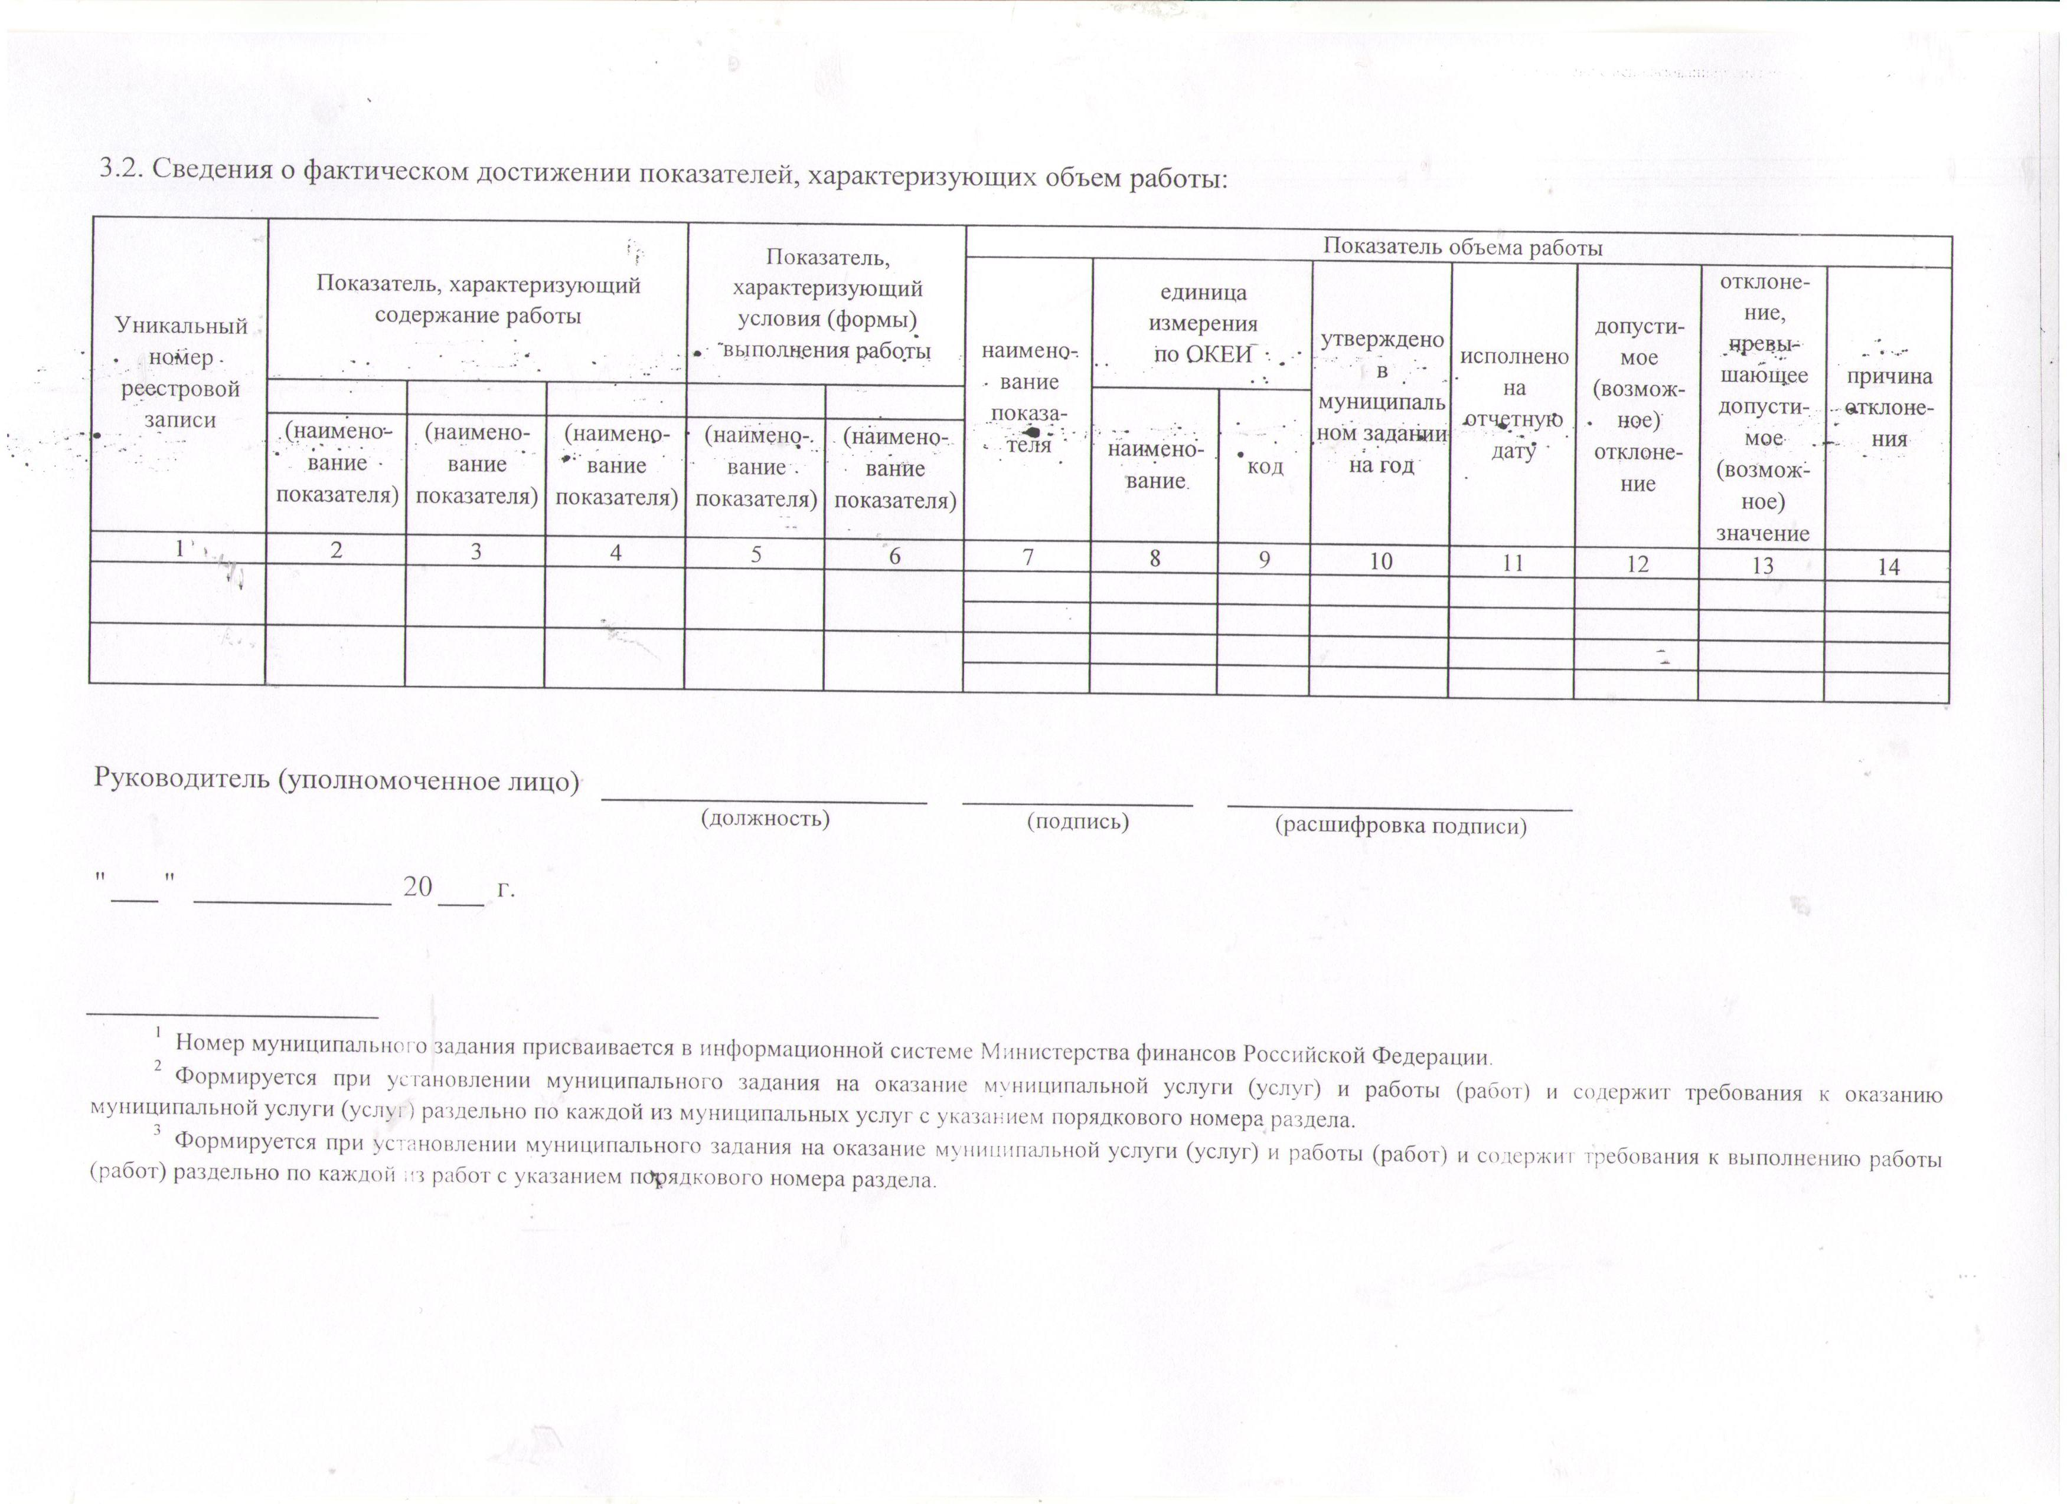

Ответственный за выпуск: Глава Подгоренского сельского поселения Калачеевского муниципального- района Воронежской области КОМАРОВА СВЕТЛАНА НИКОЛАЕВНА

Адрес редакции: 397612 Воронежская область, Калачеевский район, село Подгорное, ул. Больничная, 14

т. (47363) 59-1-43.

Адрес издателя: 397612 Воронежская область, Калачеевский район, село Подгорное, ул. Больничная, 14.

Адрес типографии: 397623 Воронежская область, Калачеевский район, село Подгорное, ул. Больничная, 14.

Подписано к печати:

15.09.2015 года в 15 часов.

Тираж: 50 экз.

Распространяется бесплатно.